温馨提示：
此套题为Word版，请按住Ctrl,滑动鼠标滚轴，调节合适的观看比例，答案解析附后。关闭Word文档返回原板块。
课时提升作业(二十一)
化学平衡常数
化学反应进行的方向
(45分钟 100分)
一、单项选择题(本大题共8小题,每小题5分,共40分。在每小题给出的四个选项中,只有一个选项符合题目要求)
1.在一定条件下,已达到平衡的可逆反应:2A(g)+B(g)2C(g),下列说法中正确的是 ( )
A.平衡时,此反应的平衡常数K与各物质的浓度有如下关系:K=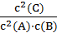
B.改变条件后,该反应的平衡常数K一定不变
C.如果改变压强并加入催化剂,平衡常数会随之变化
D.若平衡时增加A和B的浓度,则平衡常数会减小
【解析】选A。K只随温度的改变而改变,改变其他条件都不会引起平衡常数的改变,B、C、D错误。
2.关于化学平衡常数的叙述正确的是 ( )
A.化学平衡常数与温度无关
B.两种物质反应,无论方程式的书写形式如何,平衡常数均不变
C.化学平衡常数等于某时刻生成物浓度幂之积与反应物浓度幂之积的比值
D.温度一定,对于给定的化学反应,正逆反应的平衡常数互为倒数
【解析】选D。化学平衡常数只与温度有关,与浓度、压强和催化剂等均无关。平衡常数表达式中各物质的浓度为平衡时的浓度,其书写形式与化学方程式的书写有关。温度一定,对于给定的化学反应,正逆反应的平衡常数互为倒数。
【方法规律】化学平衡常数理解的“1·1·3规律”
(1)必记1个表达式——化学平衡常数表达式。
对于可逆反应:mA(g)+nB(g)pC(g)+qD(g),K=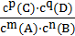。
(2)牢记影响化学平衡常数的1个因素——温度:化学平衡常数仅与温度有关,与其他因素无关。
(3)掌握应用K判断反应方向的3条规律:
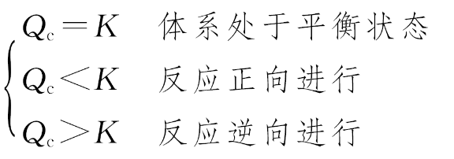
3.(2015·东莞模拟)分析下列反应在任何温度下均能自发进行的是 ( )
A.2N₂(g)+O₂(g)2N₂O(g) ΔH=+163 kJ·mol⁻¹
B.Ag(s)+Cl₂(g)AgCl(s) ΔH=-127 kJ·mol⁻¹
C.HgO(s)Hg(l)+O₂(g) ΔH=+91 kJ·mol⁻¹
D.H₂O₂(l)O₂(g)+H₂O(l) ΔH=-98 kJ·mol⁻¹
【解析】选D。反应自发进行的前提条件是反应的ΔH-TΔS<0,温度的变化可能使ΔH-TΔS的符号发生变化。对于A项,ΔH>0,ΔS<0,在任何温度下,ΔH-
TΔS>0,即任何温度下,反应都不能自发进行;对于B项,ΔH<0,ΔS<0,在较低温度下,ΔH-TΔS<0,即反应温度不能过高;对于C项,ΔH>0,ΔS>0,若使反应自发进行,即ΔH-TΔS<0,必须提高温度,即反应只有在较高温度时才能自发进行;对于D项,ΔH<0,ΔS>0,在任何温度下,ΔH-TΔS<0,即在任何温度下反应均能自发进行。
【加固训练】已知:(NH₄)₂CO₃(s)NH₄HCO₃(s)+NH₃(g) ΔH=+74.9 kJ·mol⁻¹,下列说法中正确的是 ( )
A.该反应中熵变、焓变皆大于0
B.该反应是吸热反应,因此一定不能自发进行
C.碳酸盐分解反应中熵增加,因此任何条件下所有碳酸盐分解一定自发进行
D.能自发进行的反应一定是放热反应,不能自发进行的反应一定是吸热反应
【解析】选A。焓判据和熵判据都有一定的局限性,根据ΔG=ΔH-TΔS可知,若ΔH<0,ΔS>0,反应一定能自发进行;若ΔH>0,ΔS<0,反应一定不能自发进行;若ΔH<0,ΔS<0,反应在较低温度下能自发进行;若ΔH>0,ΔS>0,反应在较高温度下能自发进行。
4.在一个容积为2 L的密闭容器中,加入0.8 mol A₂气体和0.6 mol B₂气体,一定条件下发生如下反应:
A₂(g)+B₂(g)2AB(g) ΔH<0,反应中各物质的浓度随时间的变化情况如图所示。下列说法不正确的是 ( )
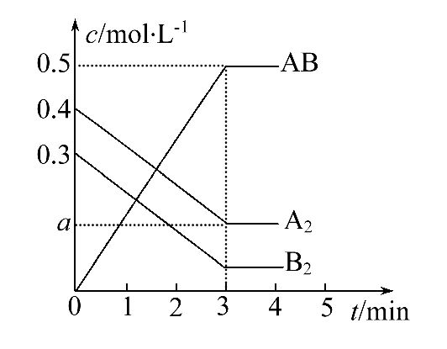
A.图中a点的值为0.15
B.该反应的平衡常数K=0.03
C.温度升高,平衡常数K值减小
D.平衡时A₂的转化率为62.5%
【解析】选B。由图象可知反应在3 min时达到平衡,根据反应方程式列出各物质的量的关系
A₂(g) + B₂(g) 2AB(g)
起始 0.4 mol·L⁻¹ 0.3 mol·L⁻¹ 0
平衡 0.15 mol·L⁻¹ 0.05 mol·L⁻¹ 0.5 mol·L⁻¹
转化 0.25 mol·L⁻¹ 0.25 mol·L⁻¹ 0.5 mol·L⁻¹
平衡常数K=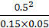≈33.33
A₂的转化率:×100%=62.5%
该反应为放热反应,升高温度,平衡逆向移动, K值减小。故该题选B。
5.(2015·河源模拟)高温下,某反应达到平衡,平衡常数K=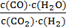,恒容时,温度升高,H₂浓度减小。下列说法正确的是 ( )
A.该反应的焓变为正值
B.恒温恒容下,增大压强,H₂浓度一定减小
C.升高温度,逆反应速率减小
D.该反应化学方程式为CO+H₂O(g)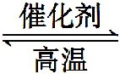CO₂+H₂
【解析】选A。由K=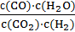得反应方程式为CO₂+H₂CO+H₂O(g),温度升高,
H₂浓度减小,平衡正向移动,说明该反应为吸热反应,A正确,D错误;恒温恒容下,若通入惰性气体(Ar),压强增大,但平衡不移动,H₂浓度不变,B错误;升高温度,正、逆反应速率都增大,C错误。
6.(2013·重庆高考)将E和F加入密闭容器中,在一定条件下发生反应:E(g)+F(s)2G(g),忽略固体体积,平衡时G的体积分数(%)随温度和压强的变化如表所示:
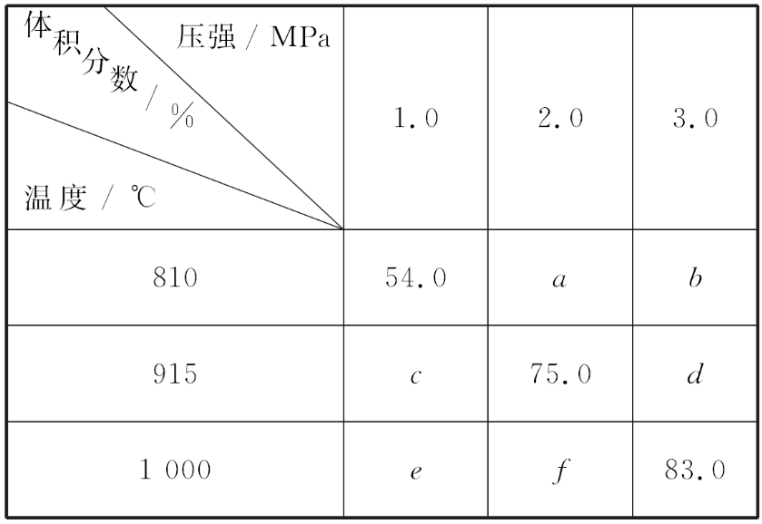
①b<f
②915℃、2.0 MPa时E的转化率为60%
③该反应的ΔS>0
④K(1 000℃)>K(810℃)
上述①～④中正确的有 ( )
A.4个 B.3个 C.2个 D.1个
【解析】选A。从所给反应E(g)+F(s)2G(g)可知,该反应是一个体积增大的反应,即ΔS>0,③正确;结合表中数据“54.0”“75.0”“83.0”,这个过程是压强增大(平衡向逆反应方向移动,G的体积分数减小)和温度升高的过程,所以温度升高平衡一定向正反应方向移动,正反应是吸热反应,即温度升高,化学平衡常数增大,④正确;根据以上分析,b小于54.0,f大于83.0,所以b<f,即①正确;设
915℃、2.0 MPa时E的转化率为x,
由 E(g) + F(s) 2G(g)
起始(mol·L⁻¹) 1 0
转化(mol·L⁻¹) x 2x
平衡(mol·L⁻¹) 1-x 2x
则有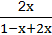×100%=75.0%,解得x=0.6,即E的转化率为60%,②正确。
7.(2015·杭州模拟)在300 mL的密闭容器中,放入镍粉并充入一定量的CO气体,一定条件下发生反应:Ni(s)+4CO(g)Ni(CO)₄(g),已知该反应平衡常数与温度的关系如表所示:
温度/℃ | 25 | 80 | 230
平衡常数 | 5×10⁴ | 2 | 1.9×10⁻⁵
下列说法正确的是 ( )
A.上述生成Ni(CO)₄(g)的反应为吸热反应
B.25℃时反应Ni(CO)₄(g)Ni(s)+4CO(g)的平衡常数为0.5
C.在80℃时,测得某时刻,Ni(CO)₄、CO浓度均为0.5 mol·L⁻¹,则此时v(正)>v(逆)
D.80℃达到平衡时,测得n(CO)=0.3 mol,则Ni(CO)₄的平衡浓度为2 mol·L⁻¹
【解析】选D。升高温度,平衡常数减小,说明正反应是放热反应,A错误;25℃时,Ni(s)+4CO(g)Ni(CO)₄(g)的平衡常数为5×10⁴,则其逆反应的平衡常数为2×10⁻⁵,B错误;在80℃时测得某时刻Ni(CO)₄、CO浓度均为0.5 mol·L⁻¹,Q_{c}=8>2,则此时v(逆)>v(正),C错误;80℃达到平衡时,测得n(CO)=0.3 mol,根据平衡常数K=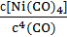=2,则Ni(CO)₄的平衡浓度为2 mol·L⁻¹,D正确。
【加固训练】恒容密闭容器中通入一定量的A发生反应:
2A(g)B(g)+C(g) ΔH>0
T₁温度下的部分实验数据为
t/s | 0 | 500 | 1 000 | 1 500
c(A)/mol·L⁻¹ | 6.00 | 3.50 | 3.00 | 3.00
下列说法正确的是 ( )
A.500 s内A的分解速率为
3.0×10⁻³mol·L⁻¹·s⁻¹
B.1 000 s时A的转化率为50%,T₁温度下的平衡常数为K₁=0.75
C.平衡时,其他条件不变,再加入一定量的A,达新平衡后K值增大
D.T₁温度下的平衡常数为K₁,T₂温度下的平衡常数为K₂,若K₁>K₂,则T₁>T₂
【解析】选D。v(A)=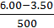=5×10⁻³(mol·L⁻¹·s⁻¹),A错误;
1 000 s后A的浓度不再发生变化,即达到了化学平衡,列出三种量如下:
2A(g)B(g)+C(g)
起始(mol·L⁻¹) 6.00 0 0
平衡(mol·L⁻¹) 3.00 1.50 1.50
则K=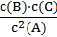=0.25,α(A)=×100%=50%,B错误;平衡时,其他条件不变,再加入一定量的A,平衡正向移动,但是温度不变,K值不变,C错误;对于吸热反应来说,T越高,K越大,若K₁>K₂,则T₁>T₂,D正确。
8.用CO合成甲醇(CH₃OH)的热化学方程式为CO(g)+2H₂(g)CH₃OH(g) ΔH<0,按照相同的物质的量投料,测得CO在不同温度下的平衡转化率与压强的关系如下图所示。下列说法正确的是 ( )
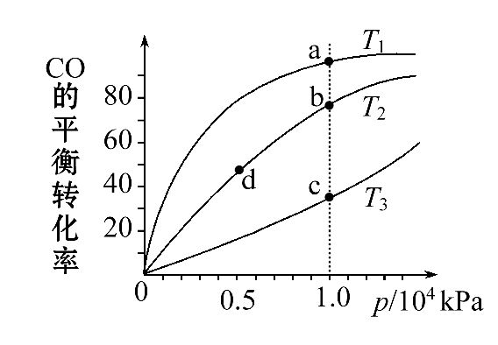
A.温度:T₁>T₂>T₃
B.正反应速率:v(a)>v(c),v(b)>v(d)
C.平衡常数:K(a)>K(c),K(b)=K(d)
D.平均摩尔质量:M(a)<M(c),M(b)>M(d)
【解析】选C。该反应的正反应为放热反应,温度升高,平衡向逆反应方向移动,
CO的平衡转化率减小,结合图象知,T₁<T₂<T₃,A项错;b、d两点的温度相同,但b点的压强大于d点,故v(b)>v(d),a、c两点的压强相同,但c点的温度高,则v(a)<v(c),B项错;因a点的温度低于c点,由于正反应为放热反应,故K(a)>K(c),b、d两点的温度相同,K(b)=K(d),C项正确;该反应的正反应为气体物质的量减小的反应,平均摩尔质量:M(a)>M(c),M(b)>M(d),D项错。
二、双项选择题(本大题共2小题,每小题6分,共12分。在每小题给出的四个选项中,有两个选项符合题目要求)
9.(2015·梅州模拟)工业上用CO生产燃料甲醇。一定条件下发生反应:CO(g)+2H₂(g)CH₃OH(g)。图1表示反应中能量的变化;图2表示一定温度下,在体积为2 L的密闭容器中加入4 mol H₂和一定量的CO后,CO和CH₃OH(g)的浓度随时间变化曲线。
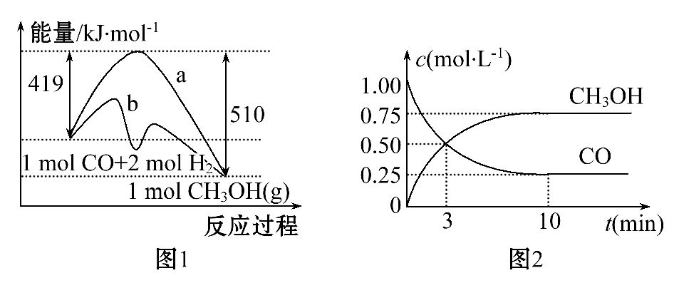
下列说法正确的是 ( )
A.该反应的反应热为ΔH=+91 kJ·mol⁻¹
B.起始充入的CO为2 mol
C.容器中压强恒定时,反应已达平衡状态
D.增加CO浓度,CO的转化率增大
【解析】选B、C。由图可知CO(g)+2H₂(g)CH₃OH(g) ΔH=419 kJ·mol⁻¹-
510 kJ·mol⁻¹=-91 kJ·mol⁻¹,故A错误;由图2可知CO的起始浓度为1.00 mol·L⁻¹,则CO的起始物质的量为2 mol,故B正确;该反应为反应前后气体分子数不等的反应,则压强不变时,该反应达到平衡状态,故C正确;增加CO浓度,会促进氢气的转化,氢气的转化率增大,但CO的转化率减小,故D错误。
【方法规律】恒容条件下增加反应物浓度对反应物转化率的影响
(1)对于常见的mA(g)+nB(g)pC(g)+qD(g)的反应,增加A(或B)的浓度,B(或A)的转化率增大,增加浓度的物质本身的转化率减小。
(2)对于反应物只有一种的反应,如
mA(g)pC(g)+qD(g)。
①若m>p+q,则增加A的浓度,A的转化率增大。
②若m=p+q,则增加A的浓度,A的转化率不变。
③若m<p+q,则增加A的浓度,A的转化率减小。
10.(2015·揭阳模拟)在一定温度下,将气体X和气体Y各0.16 mol充入10 L恒容密闭容器中,发生反应:
X(g)+Y(g)2Z(g) ΔH<0。一段时间后达到平衡,反应过程中测定的数据如下表:
t/min | 2 | 4 | 7 | 9
n(Y)/mol | 0.12 | 0.11 | 0.10 | 0.10
下列说法正确的是 ( )
A.反应前2 min的平均速率
v(Z)=2.0×10⁻³mol·L⁻¹·min⁻¹
B.其他条件不变,降低温度,反应达到新平衡前v(逆)<v(正)
C.保持其他条件不变,起始时向容器中充入0.32 mol气体X和0.32 mol气体Y,达到平衡时,n(Z)<0.24 mol
D.其他条件不变,向平衡体系中再充入0.16 mol气体X,与原平衡相比,达到新平衡时,气体Y的转化率增大,X的体积分数增大
【解析】选B、D。2 min内Y物质的量变化为0.16 mol-0.12 mol=
0.04 mol,v(Y)=0.04 mol÷10 L÷2 min=0.002 mol·L⁻¹·min⁻¹,利用速率之比等于化学计量数之比,故v(Z)=2v(Y)=2×0.002 mol·L⁻¹·min⁻¹=
0.004 mol·L⁻¹·min⁻¹,故A错误;该反应正反应是放热反应,降低温度平衡向正反应方向移动,反应达到新平衡前v(正)>v(逆),故B正确;起始时向容器中充入0.32 mol气体X和0.32 mol气体Y,与原平衡等效,相当于在原平衡基础上增大压强,由于反应前后气体的体积不变,所以平衡不移动,Z的体积分数不变,n(Z)=0.24 mol,故C错误;其他条件不变,向平衡体系中再充入0.16 mol气体X,平衡正向移动,所以达到新平衡时,气体Y的转化率增大,X的转化率减小,X的体积分数增大,故D正确。
三、非选择题(本大题共3小题,共48分)
11.(14分)(2015·成都模拟)汽车尾气里含有的NO气体是由内燃机燃烧时产生的高温引起氮气和氧气反应所致:N₂(g)+O₂(g)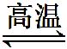2NO(g) ΔH>0
已知该反应在2 404℃时,平衡常数K=6.4×10⁻³。请回答下列问题。
(1)该反应的平衡常数表达式为 _______。
(2)该温度下,向2 L密闭容器中充入N₂和O₂各1 mol,平衡时,N₂的转化率是_______ %(保留整数)。
(3)该温度下,某时刻测得容器内N₂、O₂、NO的浓度分别为
2.5×10⁻¹mol·L⁻¹、4.0×10⁻²mol·L⁻¹和3.0×10⁻³mol·L⁻¹,此时反应 ______
(填“处于化学平衡状态”“向正反应方向进行”或“向逆反应方向进行”),理由是 ______________ 。
(4)将N₂、O₂的混合气体充入恒温恒容密闭容器中,如图变化趋势正确的是 。
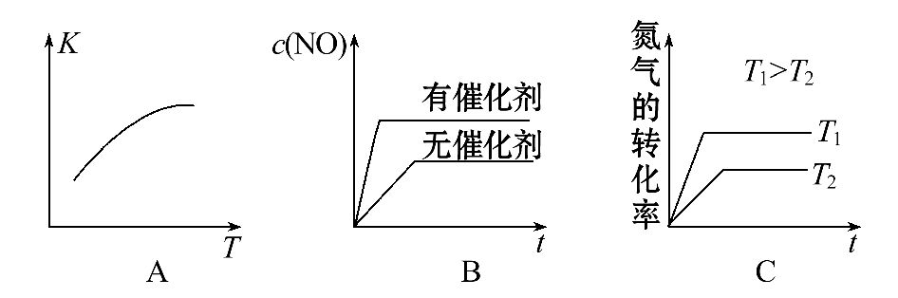
(5)向恒温恒容的密闭容器中充入等物质的量的N₂和O₂,达到平衡状态后再向其中充入一定量NO,重新达到化学平衡状态。与原平衡状态相比,此时平衡混合气中NO的体积分数 (填“变大”“变小”或“不变”)。
【解析】(2) N₂(g)+O₂(g)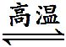2NO(g)
起始 1 mol 1 mol 0
转化 x x 2x
平衡 1-x 1-x 2x,
K=x²/[(1-x)/2]²=6.4×10⁻³,x≈0.04 mol,转化率是4%。
(3)Q_{c}=(3.0×10⁻³)²÷[(2.5×10⁻¹)×(4.0×10⁻²)]=9.0×10⁻⁴<64×10⁻⁴,所以反应向正反应方向进行。
(4)由于该反应的正反应是吸热反应,所以升高温度,化学平衡正向移动,化学平衡常数增大,A项正确;加入催化剂,化学反应速率加快,达到平衡所需要的时间缩短,但催化剂不能使平衡发生移动,即NO的平衡浓度不变,B项错误;由于升高温度,平衡正向移动,氮气的转化率提高,化学反应速率加快,达到平衡所需要的时间缩短,C项正确。
(5)向恒温恒容的密闭容器中充入等物质的量的N₂和O₂,达到平衡状态后再向其中充入一定量NO,由于该反应是反应前后气体体积相等的反应,则建立的平衡与原平衡等效,此时平衡混合气中NO的体积分数不变。
答案:(1)K=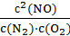 (2)4
(3)向正反应方向进行 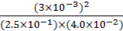<K
(4)A、C (5)不变
12.(16分)(1)在一定条件下,将1.00 mol N₂(g)与3.00 mol H₂(g)混合于一个10.0 L密闭容器中,在不同温度下达到平衡时NH₃(g)的平衡浓度如图所示。其中温度为T₁时平衡混合气体中氨气的体积分数为25.0%。
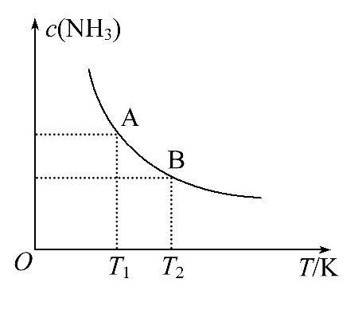
①当温度由T₁变化到T₂时,平衡常数关系K₁ K₂(填“>”“<”或“=”),焓变ΔH 0。(填“>”或“<”)
②该反应在T₁温度下5.00 min达到平衡,这段时间内N₂的化学反应速率为 。
③T₁温度下该反应的化学平衡常数K₁= 。
(2)根据最新“人工固氮”的研究报道,在常温常压和光照条件下N₂在催化剂表面与水发生反应:2N₂(g)+6H₂O(l)4NH₃(g)+3O₂(g),此反应的ΔS 0
(填“>”或“<”)。若已知:N₂(g)+3H₂(g)2NH₃(g)
ΔH=akJ·mol⁻¹ 2H₂(g)+O₂(g)2H₂O(l) ΔH=bkJ·mol⁻¹
2N₂(g)+6H₂O(l)4NH₃(g)+3O₂(g)的ΔH= (用含a、b的式子表示)。
(3)科学家采用质子高导电性的SCY陶瓷(可传递H⁺)实现了低温常压下高转化率的电化学合成氨,其实验原理示意图如图所示,则阴极的电极反应式是_____ 。
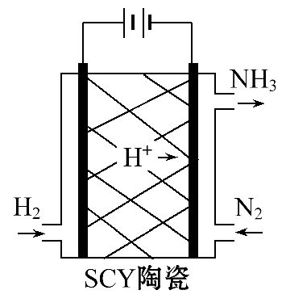
【解析】(1)①合成氨的反应方程式为N₂(g)+3H₂(g)2NH₃(g),观察图象可知升高温度氨气的物质的量浓度减小,说明升温平衡逆向移动,所以当温度由T₁变化到T₂时,平衡常数的关系为K₁>K₂,焓变ΔH<0;
② N₂(g)+3H₂(g)2NH₃(g)
起始物质的量(mol) 1 3 0
转化的物质的量(mol) x 3x 2x
平衡时物质的量(mol) 1-x 3-3x 2x
根据T₁时平衡混合气体中氨气的体积分数为25.0%得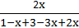=25%,解得x=0.4,该反应在T₁温度下5.00 min达到平衡,这段时间内N₂的化学反应速率为v(N₂)=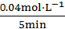=8.00×10⁻³mol·L⁻¹·min⁻¹;
③平衡时N₂、H₂、NH₃物质的量分别是1-0.4=0.6、3-1.2=1.8、0.8,T₁温度下该反应的化学平衡常数K₁=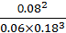=18.3。
(2)2N₂(g)+6H₂O(l)4NH₃(g)+3O₂(g),气体的物质的量增大,此反应的ΔS>0。
已知:①N₂(g)+3H₂(g)2NH₃(g) ΔH=akJ·mol⁻¹;
②2H₂(g)+O₂(g)2H₂O(l) ΔH=bkJ·mol⁻¹。
根据盖斯定律:①×2-②×3得2N₂(g)+6H₂O(l)4NH₃(g)+3O₂(g)
ΔH=(2a-3b)kJ·mol⁻¹。
(3)根据阴极发生得电子的氧化反应:N₂+6e⁻+6H⁺2NH₃。
答案:(1)①> <
②8.00×10⁻³mol·L⁻¹·min⁻¹
③18.3
(2)> (2a-3b)kJ·mol⁻¹
(3)N₂+6e⁻+6H⁺2NH₃
13.(18分)(2015·广州模拟)甲醇是一种可再生能源,具有广泛的开发和应用前景。
(1)工业上一般采用两种方法制备甲醇:
反应Ⅰ:CO(g)+2H₂(g)CH₃OH(g) ΔH₁
反应Ⅱ:CO₂(g)+3H₂(g)CH₃OH(g)+H₂O(g) ΔH₂
①下表所列数据是反应Ⅰ在不同温度下的化学平衡常数(K)。
温度 | 250℃ | 300℃ | 350℃
K | 2.041 | 0.270 | 0.012
由表中数据判断ΔH₁ 0(填“>”“<”或“=”)。
②某温度下,将2 mol CO和6 mol H₂充入2 L密闭容器中充分反应,4 min后反应达到平衡,测得CO的物质的量为0.4 mol,则CO的反应速率为 ,此时的压强是反应前压强的 倍。
(2)反应Ⅱ的平衡常数表达式为 ,为了加快反应Ⅱ的反应速率,并且提高H₂的转化率,采取的措施是 (填写正确选项的字母)。
a.增大CO₂的浓度 b.增大H₂的浓度
c.增大压强 d.加入催化剂
(3)工业上利用CO与水蒸气的反应,将有毒的CO转化为无毒的CO₂,书写有关的热化学反应方程式_____________ 。
该反应在830 K下进行时,初始浓度达到平衡的时间有如下的关系:
CO的初始浓度(mol·L⁻¹) | 2 | 4 | 1 | 3
H₂的初始浓度(mol·L⁻¹) | 3 | 2 | 3 | 3
时间(min) | 8 | 6 | 12 | n
则n为 min。
(4)近年来,科研人员新开发出一种甲醇和氧气以强碱溶液为电解质溶液的新型手机电池。该电池中甲醇发生反应的一极为 极,其电极反应式为__ 。
(5)用该电池作电源,用惰性电极电解饱和NaCl溶液时,每消耗0.2 mol CH₃OH,阴极产生标准状况下气体的体积为 L。
【解析】本题考查化学反应速率、平衡常数、平衡移动原理、计算、电化学。
(1)①根据题意,温度越高,平衡常数越小,即升温平衡逆向移动,则正向是放热反应,ΔH<0。
② CO(g) + 2H₂(g)CH₃OH(g)
始 2 6
变 x 2x x
平 2-x=0.4 6-2x x
x=1.6,CO的反应速率为1.6÷2÷4=0.2(mol·L⁻¹·min⁻¹),n(平)÷n(始)=(0.4+2.8+1.6)÷8=0.6,即此时的压强是反应前压强的0.6倍。
(2)K=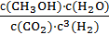,为了加快反应Ⅱ的反应速率,并且提高H₂的转化率,即平衡正向移动,选a、c,催化剂可加快反应Ⅱ的反应速率,但对平衡移动没有影响,增大H₂的浓度,H₂的转化率降低。
(3)根据盖斯定律两式相减得CO(g)+H₂O(g)CO₂(g)+H₂(g) ΔH=ΔH₁-ΔH₂,当氢气浓度相同时,CO浓度每增大1,反应时间减少4 min,因此CO的初始浓度为3时,需4 min达到平衡。
(4)甲醇发生氧化反应,是负极反应,CH₃OH-6e⁻+8OH⁻C+6H₂O。
(5)根据CH₃OH～6e⁻～3H₂,则消耗0.2 mol CH₃OH,生成0.6 mol H₂,为13.44 L。
答案:(1)①< ②0.2 mol·L⁻¹·min⁻¹ 0.6
(2)K= a、c
(3)CO(g)+H₂O(g)CO₂(g)+H₂(g) ΔH=ΔH₁-ΔH₂ 4
(4)负 CH₃OH-6e⁻+8OH⁻C+6H₂O
(5)13.44
关闭Word文档返回原板块

